Lebensweise des Alpensteinbocks

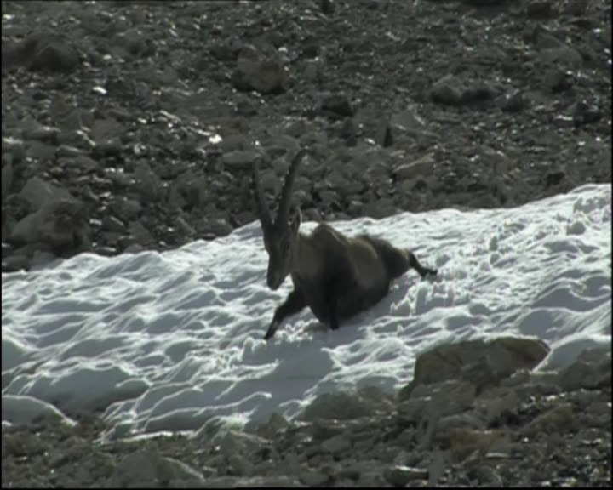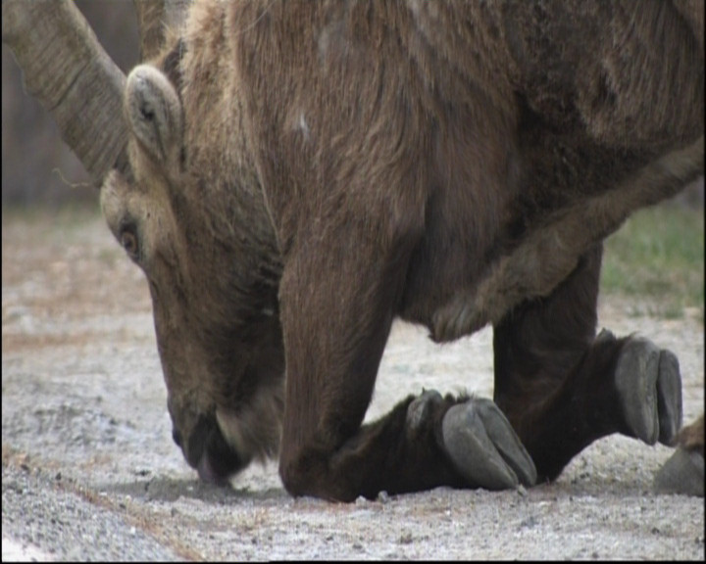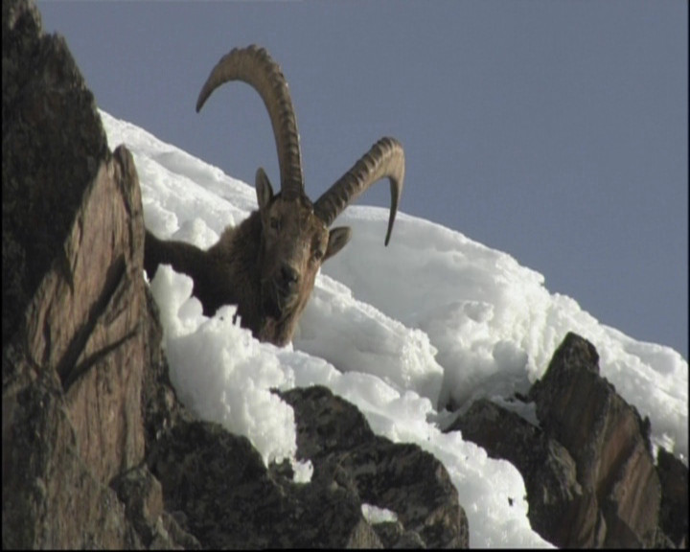

Warum ist Energiesparen für den Steinbock sehr wichtig? Wie spart er Energie?

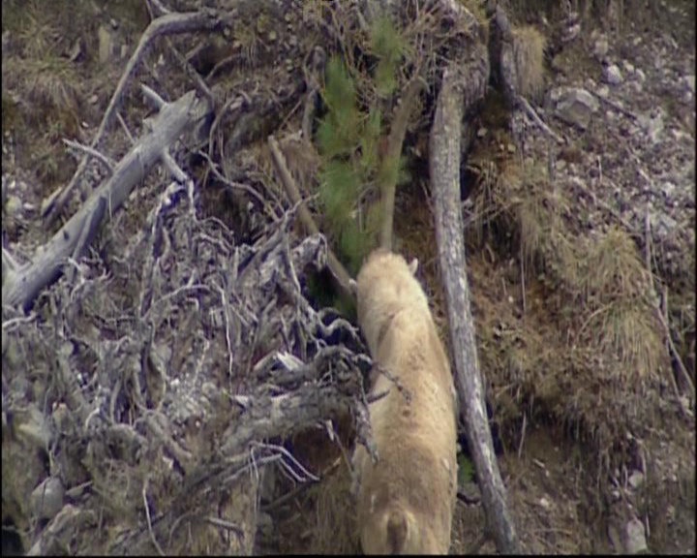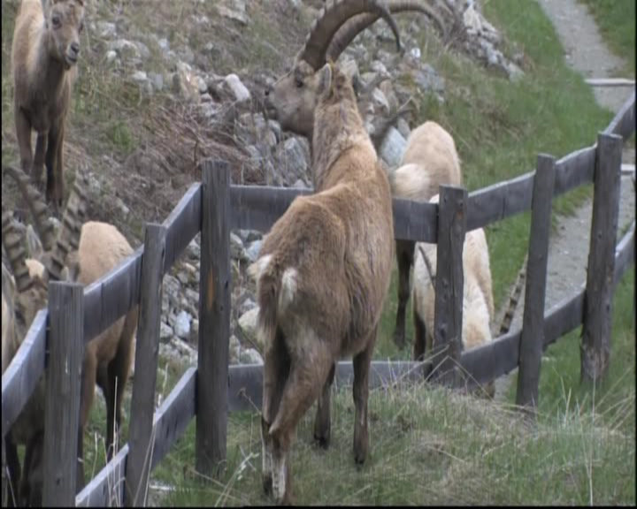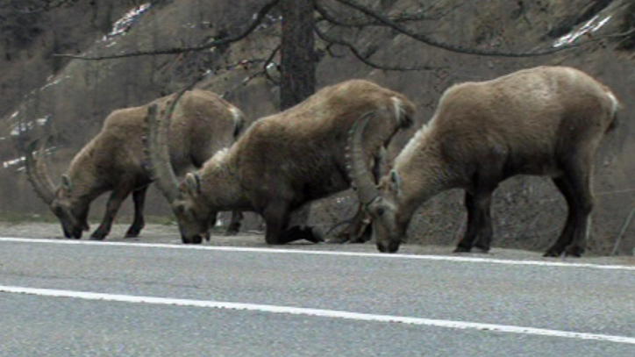

Zu welchen Problemen führt die gemeinsame Nutzung der Berge durch Steinbock und Mensch?

Alle Bilder: NETZ NATUR – Die Gehörnten

